Міністерство освіти і науки України

Національний Університет «Львівська політехніка»



Лабораторна робота №7

“ Відслідковування виконання проекту та аналіз проміжних результатів ”

Інструкція до лабораторної роботи
з курсу “ Управління ІТ-проектами ” для студентів, що навчаються за спеціальностями інституту комп’ютерних наук та інформаційних технологій

Укладачі:
доц. кафедр. ІСМ, к.е.н. Катренко А.В.

Львів НУ «ЛП» - 2013
Відслідковування виконання проекту та аналіз проміжних результатів

Мета роботи : навчитись відслідковувати виконання проекту та здійснювати аналіз проміжних результатів.

Завдання роботи :
В цій лабораторній роботі необхідно продемонструвати роботу з базовими планами проекту, принципи відслідковування. Здійснити оцінку поточного стану проекту, а також оцінку проекту за допомогою аналізу освоєних обсягів. Зробити скорочення витрат та скорочення запланованої тривалості

Порядок виконання роботи
Робота з базовими і проміжними планами
Після складання плану проекту починається виконання запланованих робіт. Відхилення від плану небезпечні тим, що вони можуть призвести до затримки строків закінчення проекту, перевищення бюджету або неповної реалізації запланованих завдань.
Головна мета відслідковування проекту - вчасно виявити відхилення фактичних робіт від запланованих. Для цього потрібно збирати дані про хід виконання робіт і порівнювати їх з базовим планом проекту.
У MS Project команда збереження базового плану проекту зберігає дані поточного плану проекту в особливі внутрішні поля, які не можна редагувати. А всі подальші зміни впливають лише на поточний план. Таким чином, усередині проектного файлу зберігається і залишається незмінною базова версія плану, з якою можна порівнювати план, що піддається змінам.
Зазвичай базовий план є затвердженої версією плану, а поточний план, заснований на фактичних даних, повинен по ряду критеріїв збігатися з затвердженим. MS Project дозволяє зберегти до 11 базових планів, перший з яких називається Базовий план, а наступні нумеруються з 1 по 10.
Крім базового плану MS Project дозволяє зберігати проміжні плани. Проміжний план відрізняється від базового об'ємом зберігається інформації.
Збереження планів
Для збереження базових планів проекту призначено діалогове вікно, що відкривається командою меню Сервіс> Відслідковування> Зберегти базовий план. Хоча це діалогове вікно (рис. 1) і називається Збереження базового плану, його можливості не обмежуються тільки збереженням базового плану.
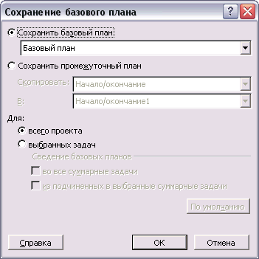
Рис. 1. Діалогове вікно збереження базового плану проекту

Видалення та зміна планів
Для видалення даних базового плану призначено діалогове вікно очищення базового плану, що викликається командою меню Сервіс> Відслідковування> Очистити базовий план. За допомогою цього діалогового вікна можна видалити дані базового або проміжного плану, причому як для всього плану проекту, так і тільки для вибраних завдань (рис. 2).
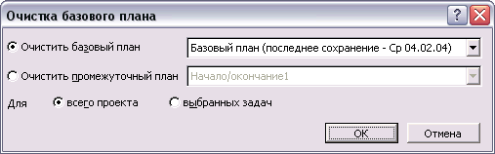
Рис. 2. Діалогове вікно видалення даних базового плану

Для очищення базового плану слід вибрати перемикач Базовий план і потім вибрати потрібний план в спадному списку.

Робота з базовим планом
Для відслідковування проекту використовується представлення Діаграма Ганта з відслідковуванням. Після того як базовий план збережений, в цьому поданні на діаграмі для кожного завдання відображаються два відрізки, один з яких відповідає базовому плану, а другий - актуальному. Для перегляду даних базового плану у вигляді таблиці призначена таблиця Базовий план.
Наприклад, на рис. 3 представлений базовий план зі стандартним ім'ям Базовий план. На малюнку видно таблиця Базовий план і діаграма Ганта з відслідковуванням, на якій для кожного завдання відображаються за два відрізки. Кращий з них відповідає базового плану, а нижній - поточним.

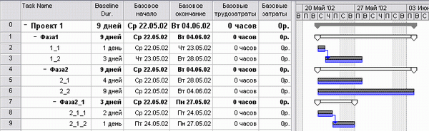

Рис. 3. Після збереження базового плану проекту він повністю відповідає актуальному

Тепер припустимо, що після початку робіт до вас звернувся співробітник, відповідальний за виконання завдання 2_2, і повідомив, що він не вкладається у встановлені терміни і час, відведений на завдання, потрібно збільшити з 9 до 11 днів. Після того як збільшите тривалість завдання, поточний план стане відрізнятися від базового.
На рис. 4 наведено приклад . У діалоговому вікні відомостей про завдання 2_2 збільшили її тривалість з 9 до 11 днів, і розбіжність стало відображатися на діаграмі: нижній відрізок для завдання 2_2 став довший верхнього. Крім того, фрагменти сумарних задач (рядки 1 і 4) та зведеної завдання проекту стали відображатися іншим кольором, символізуючи, що і їх тривалість не відповідає тривалості в базовому плані.
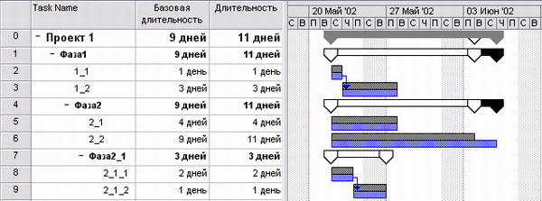
Рис. 4. Розбіжності базового та актуального планів

Відхилення видно і в таблиці. На рис. 4 поруч зі стовпцем Базовий план Dur. (Планова тривалість) з даними про тривалість завдань в базовому плані ми додали в таблицю стовпець тривалість, в якому відображається поточна тривалість завдань. У сумарних задач з ідентифікаторами 1 і 4, у сумарною завдання проекту і у завдання 2_2 значення в цих стовпцях розрізняються.
За замовчуванням при збереженні базового плану MS Project копіює дані завдань з полів поточного плану в поля базового плану.

Принципи відслідковування
Щоб вчасно помітити відхилення фактичного ходу робіт від запланованого, потрібно збирати і вводити в файл плану проекту фактичну інформацію. Для точного відслідковування проекту потрібно дотримуватися тих же принципів і визначати стан робіт по проекту на основі ходу робіт по кожній із завдань, а не навпаки.
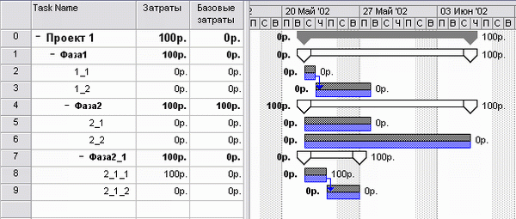
Рис. 5. Збереження базового плану для вибраних сумарних задач

При відслідковуванні необхідно визначати, який відсоток від запланованої роботи виконано і скільки ще залишилося зробити. У MS Project є три способи введення цієї інформації, що розрізняються за ступенем точності і витратам часу.
Методи відслідковування
Найпростіший і найменш точний метод відслідковування робіт - введення інформації про відсоток виконання завдання. У такому випадку програма автоматично розрахує обсяг здійснених і залишилися трудовитрат.
Спосіб, що вимагає трохи більше часу і дає більшу точність, полягає у введенні в план проекту інформації про здійснені трудовитрати або про трудовитрати, які необхідно здійснити для виконання завдання. При введенні одного з цих параметрів програма автоматично розрахує другий і визначить відсоток виконання завдання. При цьому поточний план буде змінено таким чином, щоб трудовитрати по завершенні завдання відповідали залишилися трудовитратам.
Найбільш точним є введення в план проекту даних про погодинні трудовитрати.

Перш ніж починати відслідковування, до нього необхідно підготуватися. Спочатку потрібно налаштувати параметри MS Project відповідно до принципів, які будете використовувати при відслідковування. Ці параметри розташовані на Розрахунок діалогового вікна налаштування програми Параметри. Перейдемо до підготовки таблиці для введення даних і роботі з панеллю інструментів, призначеної для відслідковування.

Налаштування параметрів розрахунків
У вepxньому розділі вкладки Розрахунок (рис. 6) розташовані параметри, що впливають на роботу програми в цілому. За допомогою параметра Режим розрахунку можна визначити, чи буде MS Project автоматично перераховувати календарний план після введення фактичних даних, або перерахунок доведеться запускати вручну. Для переходу до першого режиму потрібно вислати перемикач Автоматичний, до другого - Ручний. Значення параметра Розрахунок) визначає, які проекти будуть перераховуватися: всі відкриті проекти (перемикач У всіх відкритих проектах), або лише активний (перемикачі В активному проекті).
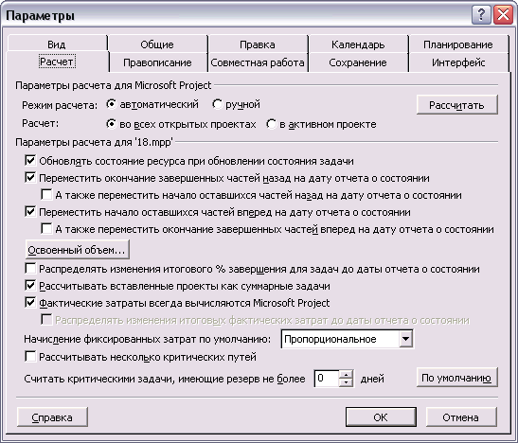
Рис. 6. Закладка (Розрахунок) у діалоговому вікні налаштування параметрів MS Project

Підготовка таблиць і представлень
Коли параметри, що впливають на розрахунки, налаштовані, потрібно підготуватися до введення даних у файл. Для цього можна змінити стандартну таблицю Відслідковування, щоб до неї були включені необхідні поля. Можна також створити таблицю для відслідковування в автоматичному режимі за допомогою панелі Project Guide (Консультант).

Панель інструментів Tracking (Відслідковування)
У MS Project є спеціальна панель інструментів Відслідковування, яку зручно використовувати для швидкого введення даних про хід виконання робіт за проектом. Щоб вивести цю панель на екран, потрібно клацнути на її назві в підменю Вигляд> Панелі інструментів.

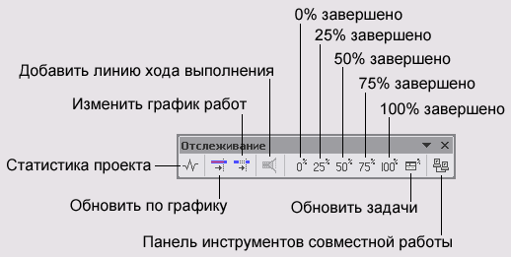
Рис. 7. Панель інструментів Tracking (Відслідковування)

Діалогове вікно оновлення проекту
Діалогове вікно Оновити завдання зручно використовувати при відстеженні відсотка завершення задач, так як при цьому відпадає необхідність налаштовувати таблицю для введення даних. Викликати його можна як з панелі інструментів Відслідковування, так і за допомогою однойменної команди в меню Сервіс> Відслідковування. Із цього ж меню можна викликати інше діалогове вікно, Оновити проект, за допомогою якого оновлюється статус проекту в цілому. Це діалогове вікно (рис. 8) зручно використовувати при відслідковування всіх завдань проекту відразу.
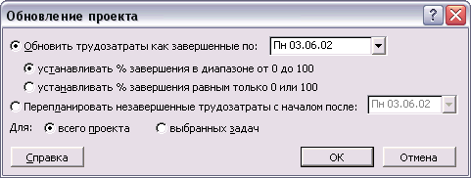
Рис. 8. Діалогове вікно Оновлення проекту

Процес відслідковування проекту
MS Project містить ряд автоматизованих засобів для оперативного перепланування, що дозволяють швидко перенести невиконану роботу на час після заданої дати (поточної дати або дати звіту). Вони запускаються автоматично в момент введення даних за завданнями (при встановлених прапорцях в налаштуваннях розрахунків, які переносять невиконані роботи до дати звіту) або вручну в будь-який момент (за допомогою панелі інструментів і діалогових вікон поновлення завдань і проекту). Перепланування можна також проводити вручну за допомогою діаграм з погодинними даними, наприклад Task Usage (Використання завдань).

При відслідковування проекту можуть використовуватися декілька методів, причому найбільш точним є введення погодинної інформації про хід виконання кожного призначення кожного завдання проекту. Але цей метод потребує найбільше часу. Інші методи менш точні, але їх застосування потребує менших трудовитрат.

ОЦІНКА ПОТОЧНОГО стану ПРОЕКТУ
Перший рівень аналізу полягає в простому порівнянні ходу виконання проекту за поточним планом і в оцінці впливу фактичного ходу робіт на передбачувані дату закінчення і витрати на проект. Для цього можна скористатися новими полями Status (Стан) і Status Indicator (Індикатор стану). Крім того, швидко визначити завдання, виконання яких вибивається з графіка, можна і за допомогою ліній ходу виконання робіт. Численні представлення та звіти дозволяють визначити, як фактичний хід робіт вплинув на планові дату закінчення і витрати на проект, зазначені в базовому плані.
ОЦІНКА стану ПРОЕКТУ в порівнянні з поточним ПЛАНОМ
Перший захід боротьби з відставанням проекту від календарного плану - це визначення задач, виконання яких запізнюється. У Project 2003 є поля, за допомогою яких можна миттєво "вирахувати" завдання, які відхилились від графіку. Відкрийте діаграму Ганта і скористайтеся лініями перебігу виконання робіт (progress lines). Крім того, визначити завдання і призначення, виконання яких йде не за планом, можна за допомогою спеціальних фільтрів.
Використання лінії виконання робіт
Лінії виконання робіт (Progress Line) - це лінії, що сполучають на календарному графіку відмітки значення параметра %Complete всіх робіт проекту (рис. 9).
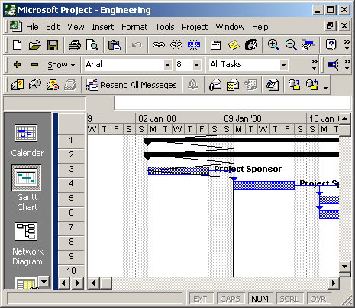
Рис. 9. Лінії виконання робіт
Лінію виконання робіт можна потрактувати як профіль ходу виконання проекту: якщо зубці, утворювані лінією виконання, направлені вліво (рис. 9), то проект відстає від графіка, якщо ж зубці направлені управо - проект виконується з випередженням графіка. На одному календарному графіку можна створити довільну кількість ліній виконання робіт. По їх формі і взаємному розташуванню можна візуально оцінити динаміку проекту: чи виконується він рівномірно, або деякі ділянки поступово починають «гальмувати» проект (або навпаки, занадто випереджають інші). Лінію виконання робіт можна додати на календарний графік двома способами:
· за допомогою кнопки Add Progress Line, розташованої на панелі інструментів Tracking;
· за допомогою діалогового вікна Progress Lines; є в цьому вікні елементи управління дозволяють також змінювати формат і видаляти створені раніше лінії виконання.
Визначення відхилення
Наявність в Microsoft Project великої розмаїтості таблиць, фільтрів, уявлень і звітів дозволяє швидко виявити наявні розбіжності поточного плану проекту з базовим планом.
Перш ніж переходити до аналізу виконання проекту, необхідно добре уявляти яким чином Project розраховує необхідні нам дані і де вони зберігаються.
При зміні значень основних показників поточного плану (тривалості, трудовитрати, витрати, дати початку та дати закінчення) Project автоматично підраховує відхилення цих характеристик від базового плану. У Microsoft Project існують такі поля відхиленнь, як Duration Variance (Відхилення тривалості), Work Variance (Відхилення за трудовитратами), Cost Variance (Відхилення за вартістю), Start Variance (Відхилення початку) і Finish Variance (Відхилення закінчення). До тих пір, поки значення показників поточного плану збігаються з показниками базового плану, значення відхилень дорівнюють нулю. Вимірювання календарного плану приводять до появи ненульових відхилень.
Для підрахунку відхилень Project віднімає значення величини, взяте з базового плану, з значення, взятого з поточного плану:
Відхилення тривалості = Тривалість - Базова тривалість;
Відхилення по трудовитратах = Трудовитрати - Базові трудовитрати;
Відхилення за вартістю = Витрати - Базові витрати;
Відхилення початку = Початок-Базовий початок;
Відхилення закінчення = Закінчення - Базове закінчення.
ОЦІНКА стану НА РІВНІ ПРОЕКТУ
Існує кілька простих і швидких способів порівняти фактичний стан проекту з поточним планом, а також з базовим планом. Сумарна статистика за усім проектом представлена в діалоговому вікні Project Statistics (Статистика проекту), а також у звіті Project Summary (Зведення по проекту).
ОЦІНКА стану НА РІВНІ ЗАВДАНЬ
Аналіз відхилень календарного плану рекомендується проводити не рідше, ніж відслідковуваннявиконання робіт.
Для швидкого виявлення несприятливих відхилень можна скористатися засобом AutoFilter (Автофільтр). Спочатку застосуйте до відкритого поданням таблицю Cost (Витрати), Work (Трудовитрати) або Variance (Відхилення). Потім клацніть на кнопці AutoFilter (Автофільтр) панелі інструментів Formatting (Форматування) або виконайте команду меню Project =>Filtered For =>AutoFilter (Проект => Фільтр => Автофільтр).
ОЦІНКА ПРОЕКТУ за допомогою АНАЛІЗУ освоєних обсягів
Один із способів оцінки стану проекту полягає в аналізі його відхилень по вартості, трудовитратах і датою закінчення.
Дані характеристики показують вплив поточного виконання робіт на передбачувані значення витрат, трудовитрат і дату закінчення проекту і його завдань. Проблема полягає в тому, що за наявності і сприятливих і несприятливих відхилень сказати, яке з них є більш критичним для проекту, досить важко. Різні відхилення вимірюються в різних одиницях: відхилення по вартості - в грошових одиницях, відхилення по трудовитратах - у годинах, а відхилення по датах - у тимчасових одиницях.
Три основні величини (запланований обсяг, освоєний обсяг і фактичні витрати), що застосовуються в аналізі освоєного обсягу, і відповідні їм поля Microsoft Project.
• Запланований обсяг. Це частина базових витрат на проект, яка повинна була
бути витрачена на виконання робіт на дату звіту. (BCWS - budgeted cost of work scheduled). Величина BCWS (БЗСР) підраховується відразу ж після збереження базового плану і являє собою накопичену суму базових витрат за всіма періодами часу до дати звіту включно.
• Освоєний обсягів. Це частина запланованого обсягу, що припадає на фактичний обсяг робіт, виконаний на дату звіту. Базова вартістю виконаних робіт, або БВВР (BCWP - budgeted cost of work performed). У Microsoft Project підрахунок освоєного обсягу для задач виконується на основі завершення завдання по тривалості (Поле% Complete (% завершено)).
• Фактичні витрати. Ця величина називається ще фактичною вартістю виконаних робіт, або ФВВР (ACWP - actual cost of work performed), і показує, яка сума була в дійсності витрачена на виконання обсягу робіт, завершеного на дату звіту.

ВИКОРИСТАННЯ АНАЛІЗУ освоєних обсягів в PROJECT 2003
Перш ніж приступити до аналізу характеристик освоєного обсягу і показників продуктивності проекту, необхідно виконати три підготовчих кроки
1. Зафіксувати базовий план проекту.
2. Оновити проект за допомогою останніх даних про хід виконання робіт. Чим вищий рівень деталізації обраного методу відслідковування, тим більше сенсу будуть мати показники освоєного обсягу.
3. Встановити дату звіту рівний датою останнього оновлення проекту.

Створення графіків освоєних обсягів за допомогою MICROSOFT EXCEL
В Microsoft Project не передбачені засоби для побудови графіків освоєного обсягу. Втім, це можна зробити в Microsoft Excel.
Для експорту даних в Excel необхідно виконати наступне.
1. На кроці 1 майстра Analyze Timescaled Data Wizard (Майстер аналізу почасових даних) виберіть варіант Entire Project (Для всього проекту) і клацніть на кнопці Next (Далі).
2. При виконанні кроку 2виберіть почасові поля, значення яких слід експортувати. Для побудови графіка освоєного обсягу нам буде достатньо полів BCWS (БСЗР), BCWP (БСВР) і ACWP (ФСВР).
3. При виконанні кроку 3 вкажіть діапазон дат, який буде охоплюватися майбутнім графіком.
4. При виконанні кроку 4 виберіть подальші дії: побудувати графік в Microsoft Excel (встановлений за замовчуванням перемикач Yes, please (Так)) або ж просто експортувати дані без побудови графіка (перемикач No, thanks (Ні)).
5. При виконанні кроку 5 майстра клацніть на кнопці Export Data (Експорт даних), якщо ви готові експортувати дані в Excel, на кнопці Back (Назад), якщо вам знадобилося змінити встановлені значення параметрів, або ж на кнопці Cancel (Скасувати), щоб відмінити роботу майстра. Для закінчення роботи майстра клацніть на кнопці Export Data (Експорт даних).

Скорочення витрат
У деяких випадках проекти прагнуть будь-що-будь закінчити в зазначені терміни і зі збереженням предметної області та якості продукції. Все це може призвести до перевищення бюджету, виділеного на проект. Якщо бюджет проекту далеко не безмежний, необхідно шукати способи скорочення витрат. Існують наступні можливості.
• Замінити високооплачуваних працівників більш "дешевими". Зрозуміло, дешеві ресурси можуть бути менш досвідченими, ніж більш дорогі, що неминуче призведе до збільшення кількості робочих годин, необхідних для закінчення завдання. Втім, після заміни дорогого ресурсу дешевим перший можна буде призначити на виконання якої-небудь іншої задачі і тим самим скоротити її тривалість.
• Зменшити кількість часу, який можна відпрацьовувати понаднормово, оскільки робота в надурочний час звичайно оплачується по більш високій ставці.
• Перепризначити ресурси, кожне використання яких пов'язано з певними витратами, так, щоб вони працювали над усіма своїми призначеннями одночасно.
• Якщо можливо, домовитися з постачальниками про зменшення фіксованих витрат і витрат на матеріали.
• Іноді єдиним способом скорочення загальних витрат проекту є зменшення його предметної області.

Скорочення запланованої тривалості
Якщо виконання проекту в термін перебуває під загрозою, для скорочення його запланованої тривалості необхідно визначити, які завдання впливають на збільшення тривалості проекту, а потім придумати, як можна скоротити час їх виконання. У Microsoft
Project зменшити заплановану тривалість завдань можливо наступними способами.
• Залучити нові ресурси, щоб виконання завдань пішло швидше.
• Розірвати зв'язку між завданнями і дозволити їм виконуватися одночасно, що може бути досить ризиковано.
• Перекрити виконання залежних задач за рахунок введення випередження (на противагу запізнювання).
• Зменшити тривалість задачі шляхом збільшення відсотку зайнятості ресурсу на завданні або призначенням роботи в надурочний час.
• Замінити менш досвідчені ресурси більш досвідченими. Це допоможе скоротити трудовитрати, необхідні для закінчення завдання, і таким чином закінчити її за менший час.

Зміст звіту
Звіт з лабораторної роботи повинен містити :
- Опис мети лабораторної роботи
- Короткі теоретичні відомості
- Виконання роботи згідно змісту
- Ілюстрація виконаної роботи
- Аналіз отриманих результатів і висновки.

